Geometrické hádanky II
- Pozoruj následující obrázky a pojmenuj, které geometrické útvary vidíš. Spočítej a zapiš počet některých z nich:

Počet čtverců: __________ Počet trojúhelníků: __________
Počet obdélníků: __________ Počet čtyřúhelníků: __________
- Spočítáš, kolik kružnic a kolik elips je zde vlastně narýsováno? Obtáhni je různými barvami.

Počet kružnic: _________
Počet elips: _________

Počet elips: _________

- Dokresli obrázky podle osy souměrnosti:
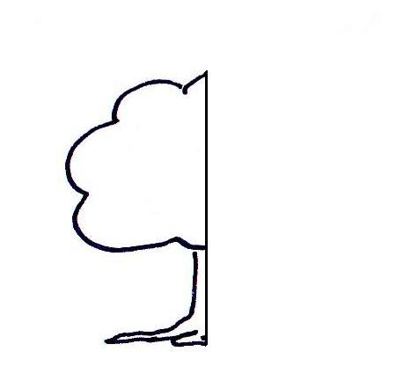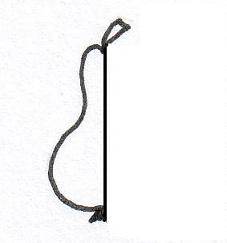

- Poznáš, který z obrázků je souměrný s následujícím?

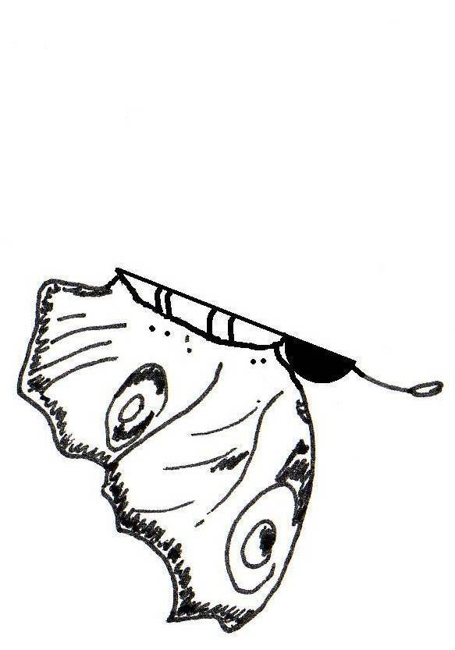
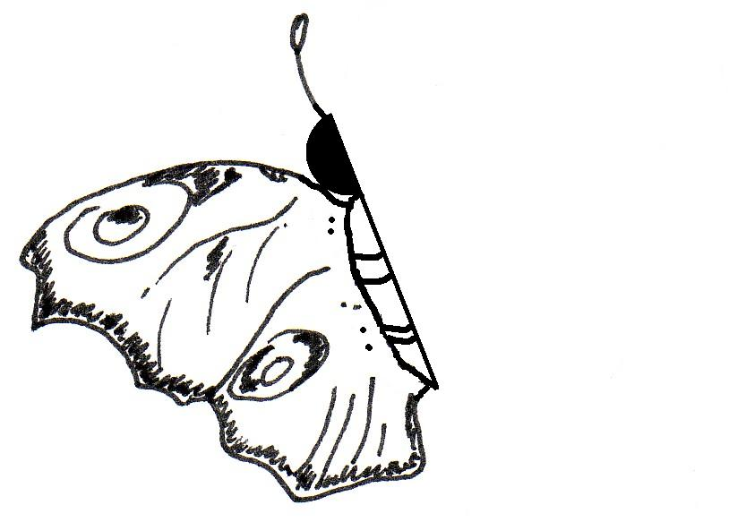

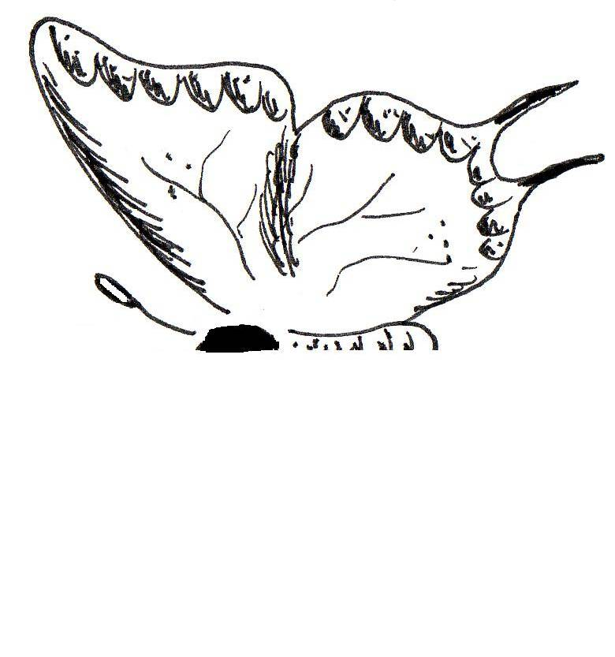
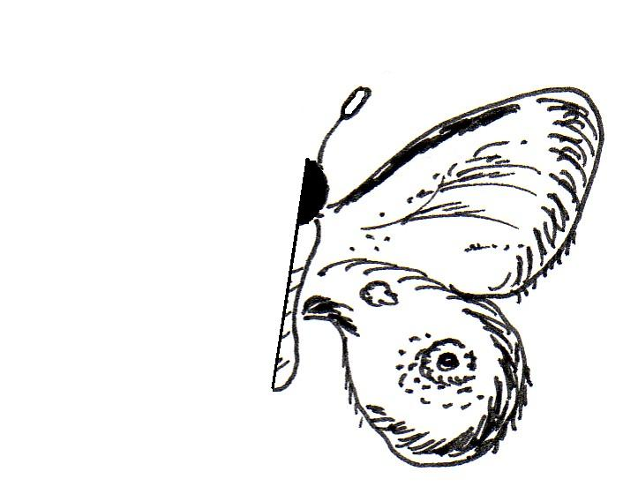
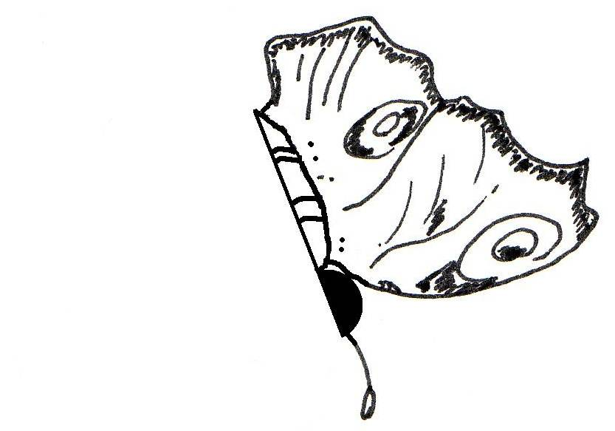
a) b) c) d)

- Vyznač osu (osy) souměrnosti následujících útvarů:

Dokážeš tyto tvary pojmenovat?

